**CARCASĂ INTERMEDIARĂ VV - I(*)**

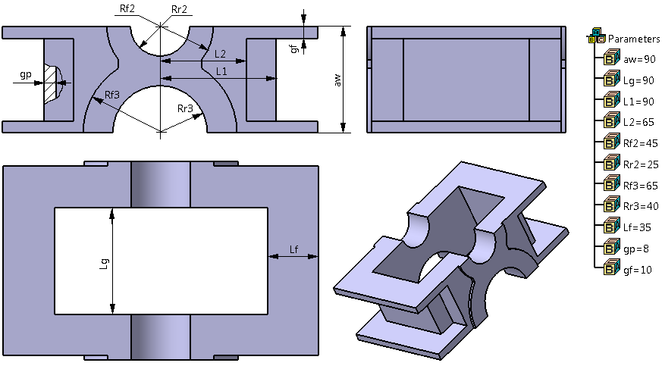

**LEGENDĂ**: **aw** – distanţa dintre axe (standard); **gf** – grosimea flanşei; **gp** – grosimea peretului; **L1** – poziţia peretelui lateral; **L2** – poziţia flanşei de rigidizare; **Lf** – lăţimea flanşei; **Lg** – lăţimea golului; **Rf2** – raza flanşei la arborele intermediar (2); **Rf3** – raza flanşei la arborele de ieşire (3); **Rr2** – rază rulment arbore intermediar (2); **Rr3** – rază rulment arbore de ieşire (3)

**RESTRICTII**: Rf2 > Rr2; Rf3 > Rr3; L1 > L2; L2 > Rf3; Lf > 25 mm; gp = 8…12 mm; gf > gp.